Tööleht “Kuidas leida oma tugevused ja need enda jaoks tööle panna?”

Elus mõtestatult edasi liikumiseks on oluline teada enda tugevusi. Need teadmised annavad meile vajaliku tõuke eneseteostuseks, mida võime näha kui inimeste üht põhivajadust. Kuidas oma tugevused üles leida ja need enda jaoks tööle panna, räägib Sandra Horma Wise’ist. Lisaks jagab Sandra tunnis praktilisi näpunäiteid, mis nii täna kui ka tulevikus sulle kindlasti kasuks tulevad.

Kasuta töölehte nii:
- enne otseülekannet mõtle enda tugevustele ja pane need kirja;
- otseülekande ajal küsi küsimusi;
- pärast otseülekannet tee läbi üks individuaalne, paaris- või grupiharjutus.

ENNE OTSEÜLEKANDE VAATAMIST MÕTLE ENDA TUGEVUSTELE JA OMADUSTELE

Enne tänase e-tunni juurde asumist mõtle soojenduseks kiirelt sellele, millised on sinu omadused, oskused ja tugevused. Ära liialt analüüsi, märgi tabelisse üles esimesed asjad, mis sulle pähe tulevad. Pea meeles, et õigeid ja valesid vastuseid ei ole, lähtu sellest, mida ise hetkel tunned!

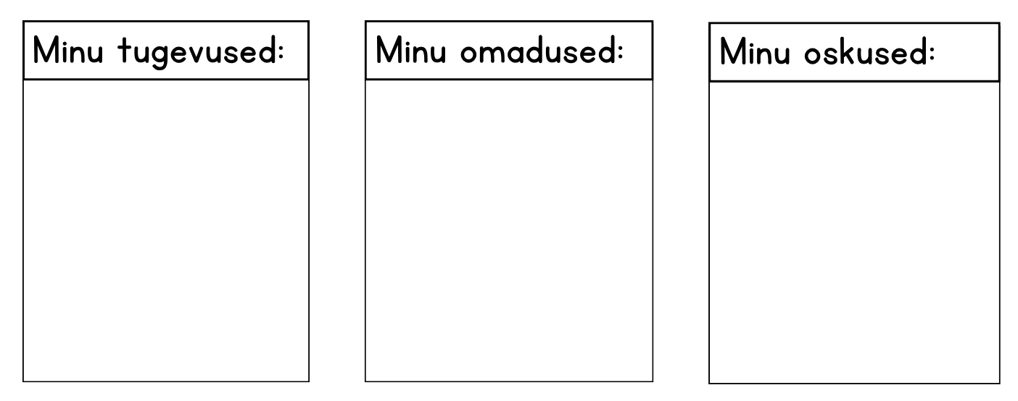

OTSEÜLEKANDE AJAL KÜSI KÜSIMUSI

Selleks, et saada vastuseid enda jaoks olulistele küsimustele, saad YouTube’i otseülekande ajal külalisõpetajalt küsimusi küsida. Selleks lisa vestlusesse või palu õpetajal oma küsimus vestlusesse lisada nii:
Kaari 12. klass, Kurtna Kool. Kuidas saada presidendiks?

Ole küsimust sõnastades viisakas ja täpne. Sinu küsimusi näevad kõik, kes samal ajal otseülekannet vaatavad. Mida varem jõuad küsimused saata, seda suurema tõenäosusega jõuame vastata.

PÄRAST OTSEÜLEKANNET TEE LÄBI ÜKS JÄRGNEVATEST HARJUTUSTEST
Töö klassiruumis kolmes variandis.

Variant 1, nutitelefoniga
Tee läbi test siit https://discpersonalitytesting.com/free-disc-test ja hiljem arutage klassiruumis, mida oma tugevustest välja lugeda. Sama leheni jõuab ka QR koodiga siit:

NB! Test on lihtsas inglise keeles ning nõuab nime ja e-maili sisestamist.

Variant 2, nutivaba ja gruppides
Jagunege klassis paaridesse või kuni neljaliikmelistes gruppidesse ning arutege järgmistel teemadel:

- Milliseid tugevusi näed oma vestluspartneris / teistes grupiliikmetes?
- Kuidas need tugevused avalduvad, millistes olukordades tulevad need kõige enam esile?
- Millises koolitunnis tulevad vestluspartneri / grupiliikmete tugevused enim esile?

Variant 3, nutivaba ja individuaalne

Vasta tabelis olevatele küsimustele.

Tugevused | Nõrkused
- Millistes aspektides oled sa tugev?  - Millised oskused tõstavad sind teiste seast esile?  - Mida on sinu sõbrad, klassikaaslased või vanemad sinu tugevustena välja toonud?  Vastused: | - Millist oskust arvad, et pead endas rohkem arendama?  - Millist uut oskust sooviksid õppida?  - Milline ülesanne või tegevus võtab sinult alati palju energiat?  Vastused:
Võimalused | Ohud
- Milliseid tegevusi sa sooviksid rohkem teha?  - Kes saaks sind aidata oma soovitud elualavalikul edasi arendada?  - Millised muutused ühiskonnas aitaksid sul sobivaid töövaldkondi valida?  Vastused: | - Milliseid tulevikus vajalikke oskuseid sa veel ei ole hakanud arendama?  - Kas on midagi, mis hoiab sind sinu arenguteel tagasi?  - Kas sinu oskustes on puudujääke, mis võivad muutuda probleemseks?  Vastused:

